Viernes
08
de abril

Segundo de Primaria
Matemáticas

Las construcciones de mi imaginación

Aprendizaje esperado: construye y describe figuras y cuerpos geométricos.

Énfasis: desarrolla la percepción geométrica y espacial con la descripción de configuraciones geométricas

Describe construcciones con cuerpos geométricos.

¿Qué vamos a aprender?

Desarrollarás la percepción geométrica y espacial con la descripción de configuraciones geométricas y describirás construcciones con cuerpos geométricos.

¿Qué hacemos?

Te a la mano tu libro de texto de Matemáticas, en la página 130 y 131

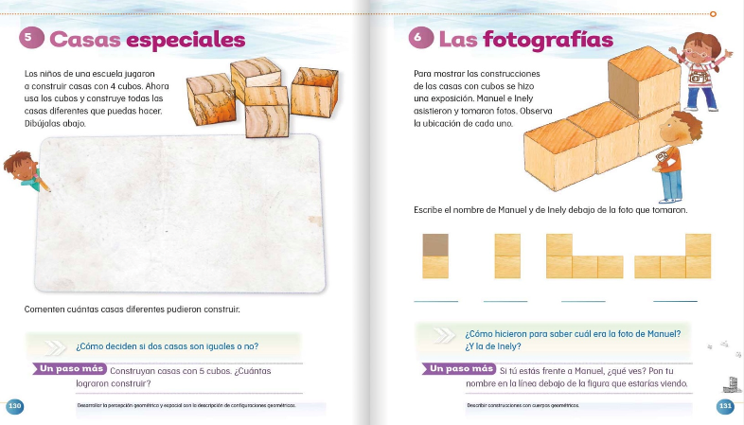
https://libros.conaliteg.gob.mx/20/P2MAA.htm?#page/130

En esta sesión aprenderás a construir figuras con el cubo de soma, utilizando sus 7 piezas para así obtener nuevas figuras.

Lee lo siguiente.

Isaac visitó el zoológico; fue tan divertido para él, que al llegar a su casa construyó con algunas de las figuras que conforman el cubo de soma, el animal que más le gusto. ¿Quieres ver qué animal construyó Isaac?

Observa el siguiente video para conocer lo que hizo Isaac.

- Video:
https://youtu.be/KEWzayOQ4vI
¿Te fijaste que animal era?

Sino lograste identificarlo, aquí te van unas pistas.

Es un mamífero grande con colmillos muy largos.
Vive en África y Asia.

¿Ahora si ya puedes adivinarlo?

Es un elefante.

Para continuar la sesión, construirás tus propias figuras con las piezas de un cubo de soma.

Recuerda que una construcción de figuras es aquella organización que haces para obtener algo que te guste. Una construcción de figuras se basa en tu imaginación para poder ejecutarla.

¡Juega a construir desde tu imaginación!

Ocupa las siete piezas de soma para crear diferentes figuras como lo hizo Isaac.
Ve colocando las figuras en un espacio para irte dando una idea y poder crear una figura final, puedes crear muchas figuras como las siguiente.

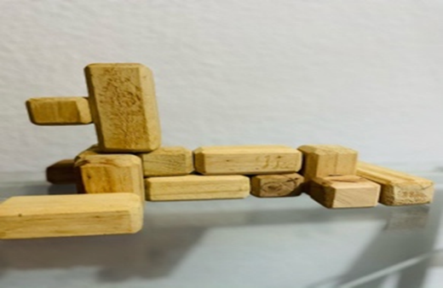

Continúa construyendo diferentes imágenes desde tu imaginación, también puedes tratar de representar cosas u objetos que están a tu alrededor, por ejemplo, las escaleras de tu casa o de tu escuela.

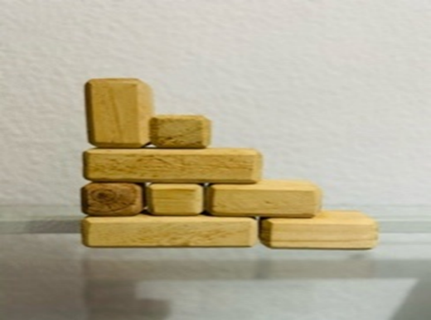

Puede ser que desde otro ángulo se vea diferente a unas escaleras, pero ¿Eso pasará con todas las construcciones de figuras?

Averígualo observando las diferentes fotos, de la figura que construyo un compañero llamado Erick. Obsérvala e intenta armarla.

Observa que la foto número 1, fue tomada de frente a su figura. En la foto se pueden apreciar 11 caras de cubos.

La foto número 2 la tomó atrás de su construcción y de igual manera, se pueden ver 11 caras de diferentes cubos, pero acomodadas de diferente forma.

La tercera foto fue tomada del lado derecho, de ese lado, solo se puede apreciar una fila de 5 caras de cubo.
Por último, la cuarta foto fue tomada del lado izquierdo. En ella puedes observar cómo se genera una pequeña escalera de 5 caras de cubos.

Ahora observa las fotografías que comparte Edith.

La foto número 1 se tomó frente a la figura. Observa que se logran ver 11 caras de cubos.

La foto número 2 se tomó desde atrás de la construcción. Nuevamente ser pueden ver 11 caras de diferentes cubos, pero acomodadas de diferente forma.

La tercera foto fue tomada del lado derecho, desde este Angulo se pude apreciar una fila de 3 caras de cubo.

Por último, la cuarta foto fue tomada del lado izquierdo, desde este ángulo puedes ver como se genera una pequeña escalera de 3 caras de cubos.

Con los ejemplos anteriores, entonces ya puedes saber que sí cambia la perspectiva de la figura de acuerdo con el ángulo de donde la observes.

Esto aplica en todas las figuras que puedas crear.

Con las fotografías que tomó Erick y Edith aprendiste a describir construcciones con cuerpos geométricos utilizando el cubo de soma.

En la sesión de hoy aprendiste a desarrollar la percepción geométrica y espacial con la descripción de construcciones o configuraciones geométricas utilizando el cubo de soma.

Continúa aprendiendo a construir cuerpos geométricos a través del juego.

Si te es posible consulta otros libros y comenta el tema de hoy con tu familia.

¡Buen trabajo!

Gracias por tu esfuerzo.

Para saber más:
Lecturas

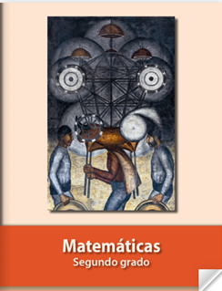
https://libros.conaliteg.gob.mx/P2MAA.htm

